REPORT NATALE

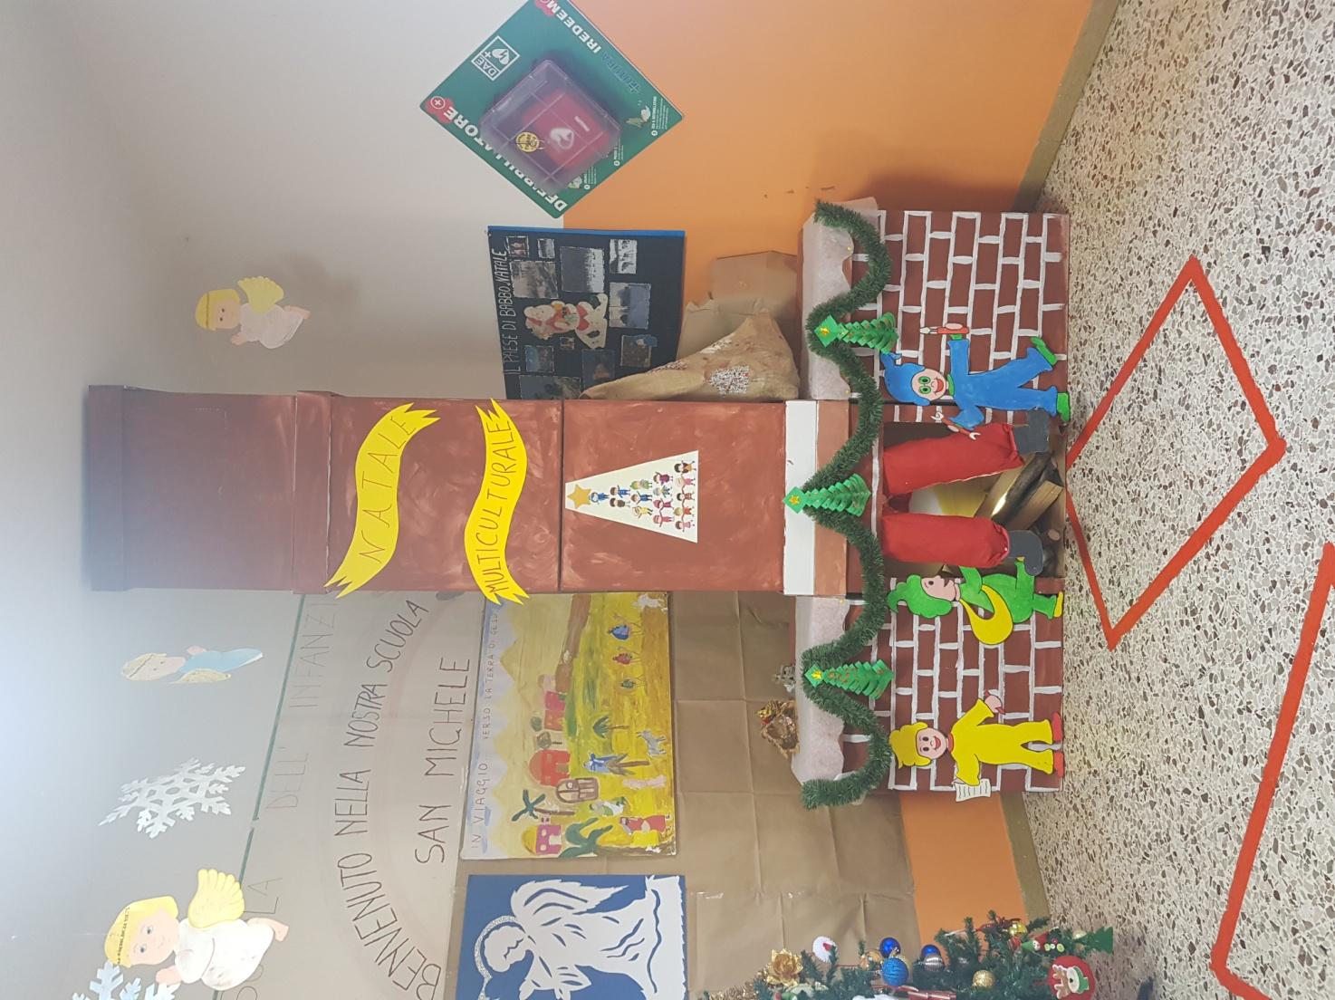

Natale come occasione di pace, fratellanza, oltre ogni appartenenza religiosa e sociale, porta ogni anno aria di festa e grande emozione.
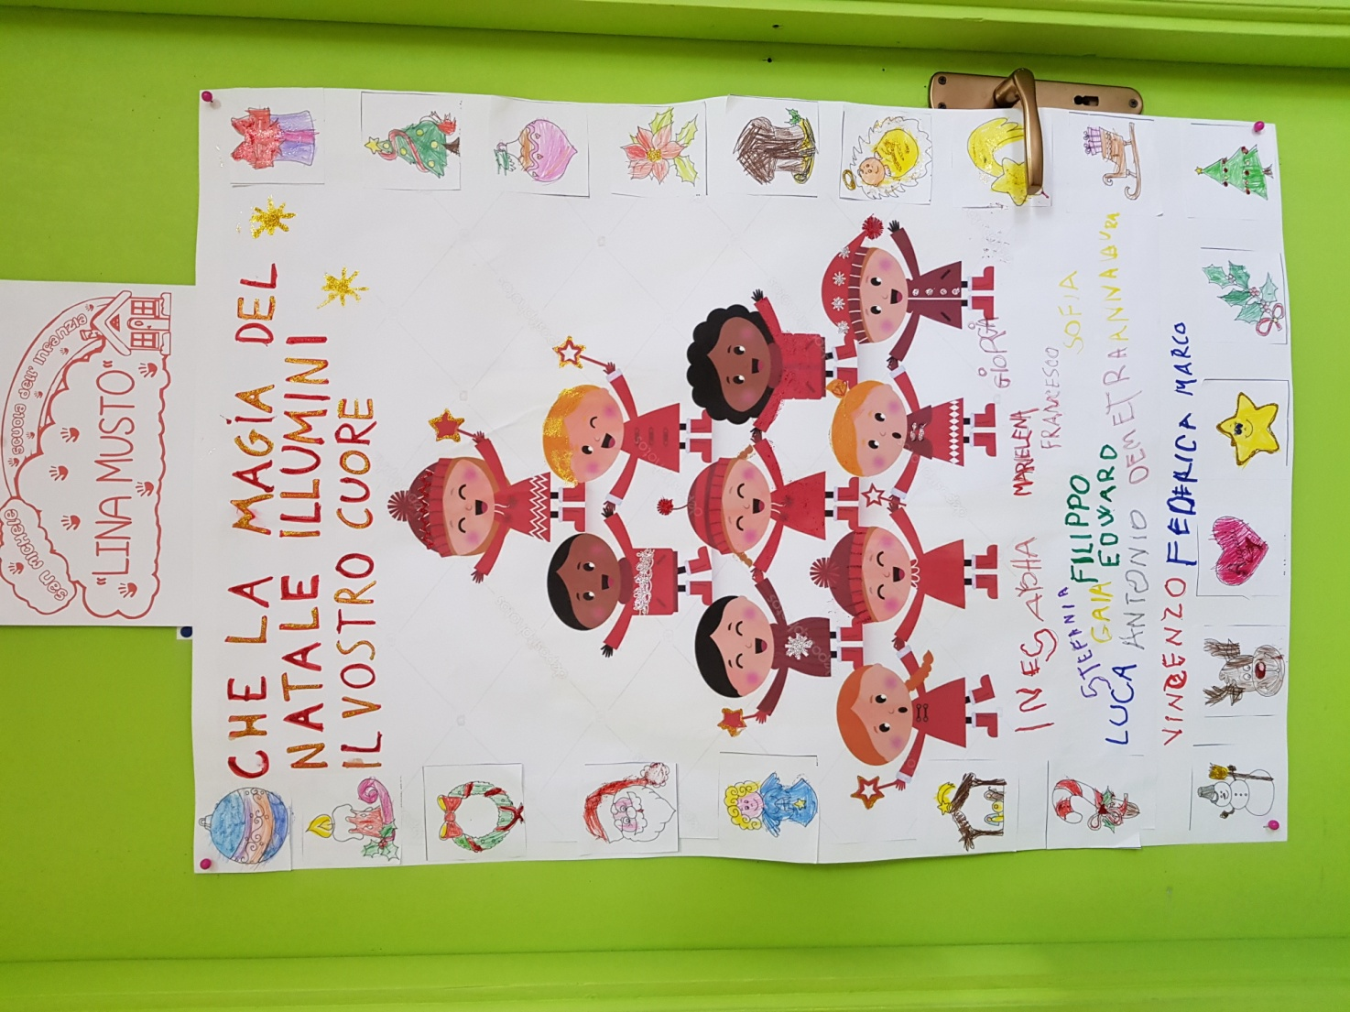

L’iniziative di celebrazioni del Natale è profondamente radicata nella nostra tradizione ed è un punto di riferimento culturale per le sue valenze educative. In virtù di ciò il giorno 18 Dicembre ,in prossimità delle Festività natalizie gli alunni della Scuola dell’Infanzia “Lina Musto” hanno augurato buone feste a tutti con canti e poesie sotto l’albero.
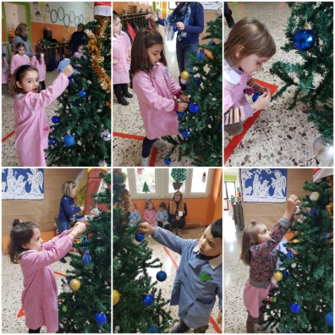
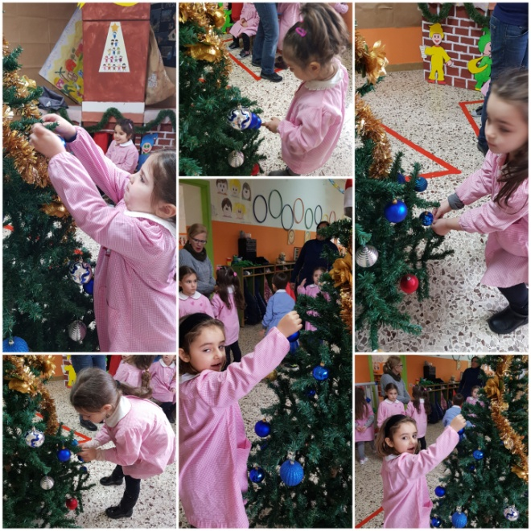

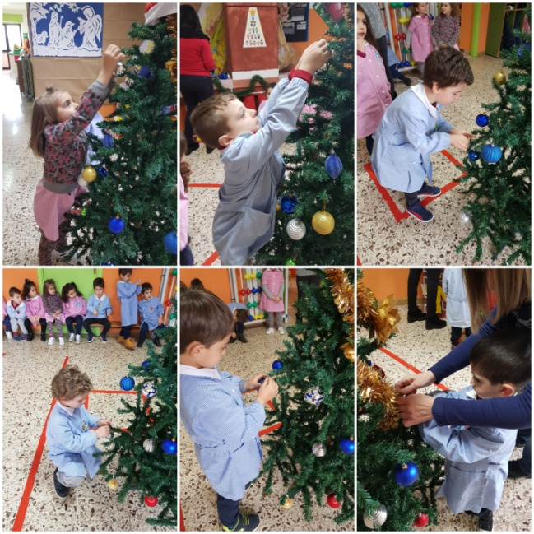
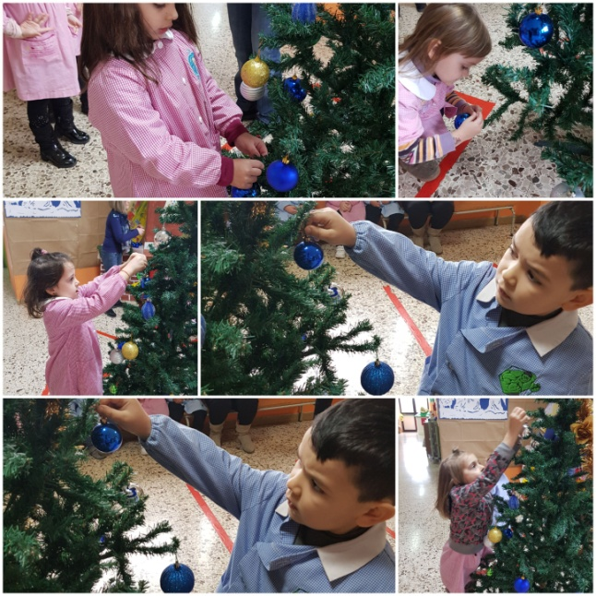

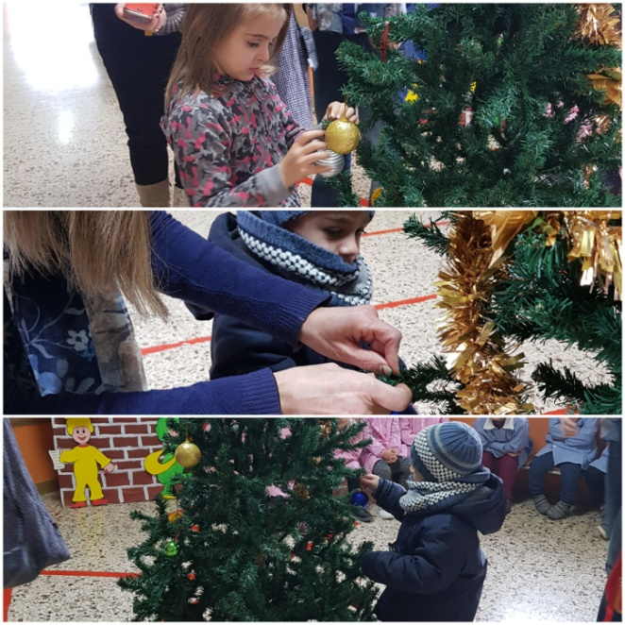
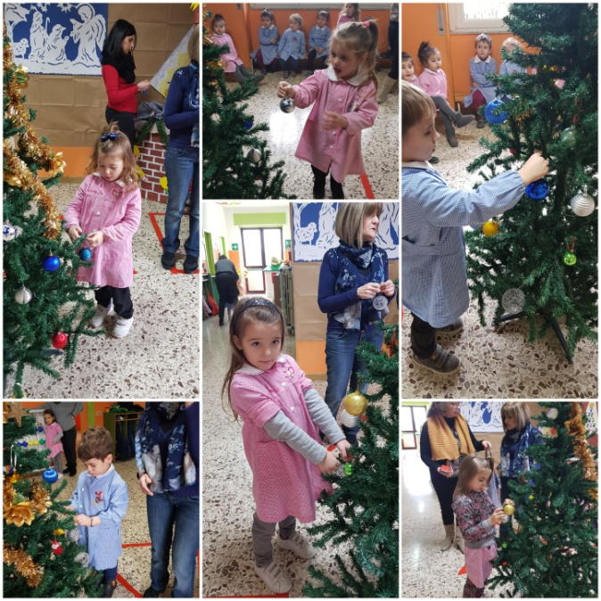

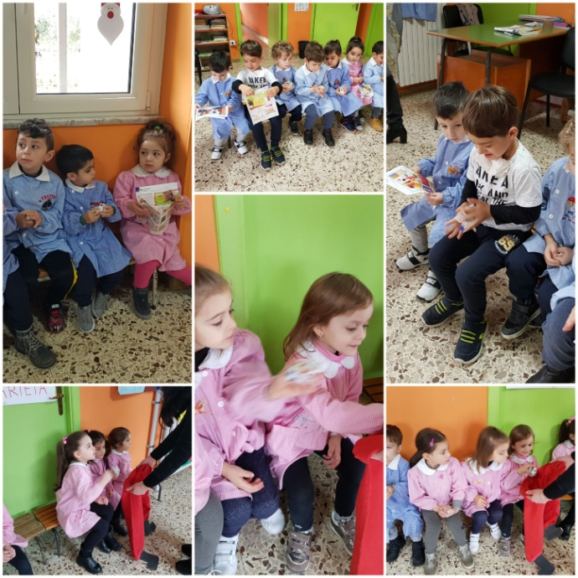
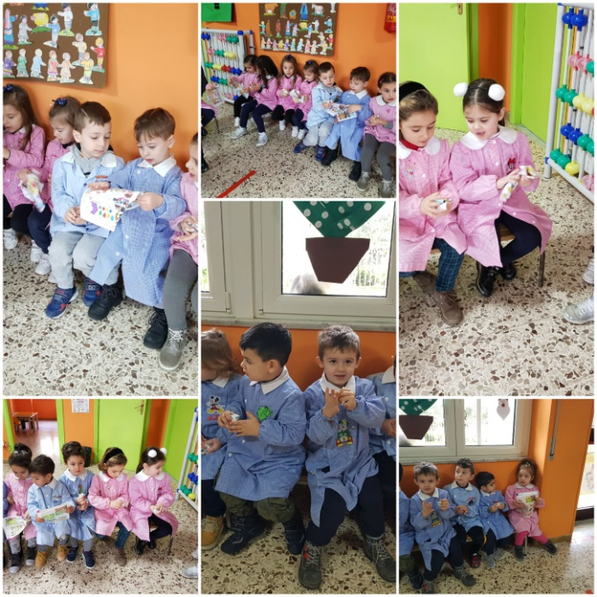

La manifestazione si è svolta nella Chiesa di San Michele presenti la Preside, le Autorità religiose e civili, i genitori, i nonni, che soddisfatti ed emozionati hanno applaudito i loro piccoli.
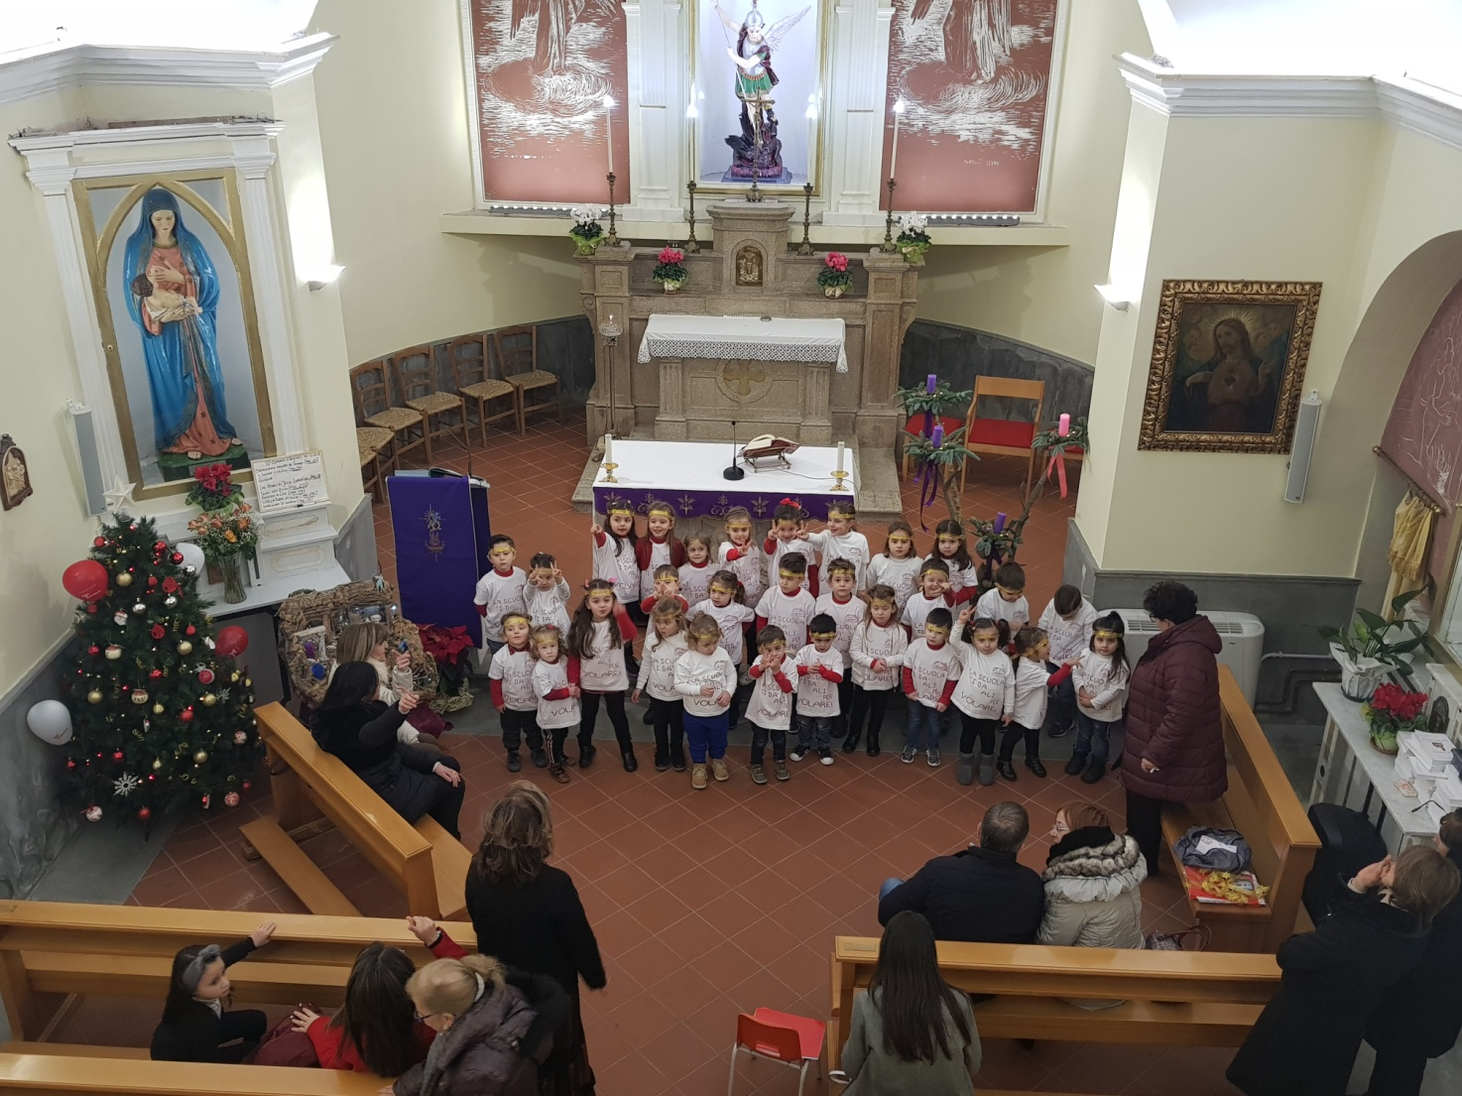
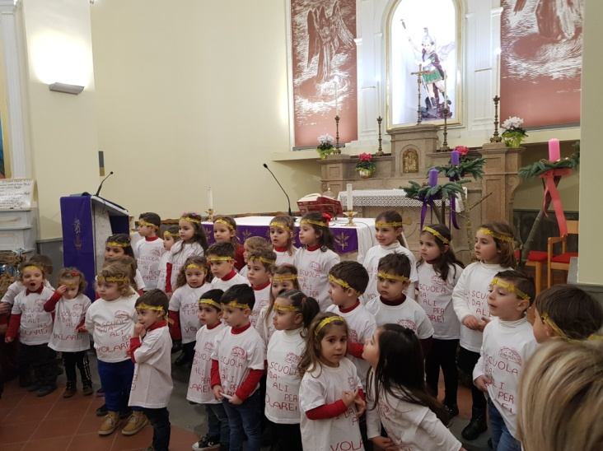
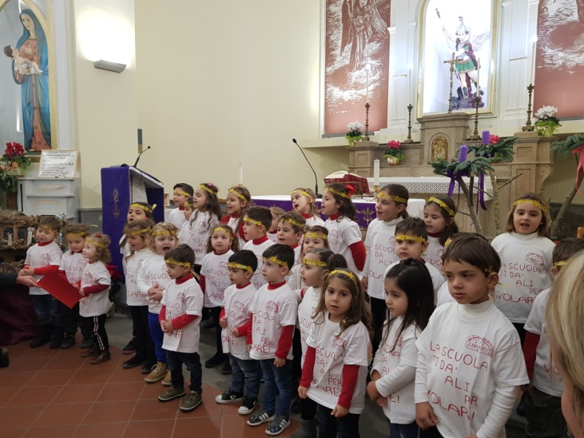

Un particolare e sentito ringraziamento per la riuscita della manifestazione va al Parroco Don Anderei, al Sindaco Emanuele Aufiero e alle nostra Dirigente Flora Carpentiero sempre presente e attenta alle iniziative.
La fase laboratoriale ha visto i bambini impegnati in varie attività: realizzazioni di cartelloni,biglietti augurali, addobbi dell’aula e del salone con simboli natalizi, disegni individuali e di gruppo coloritura di schede con varie tecniche, storie e racconti con rielaborazione verbale e grafica.
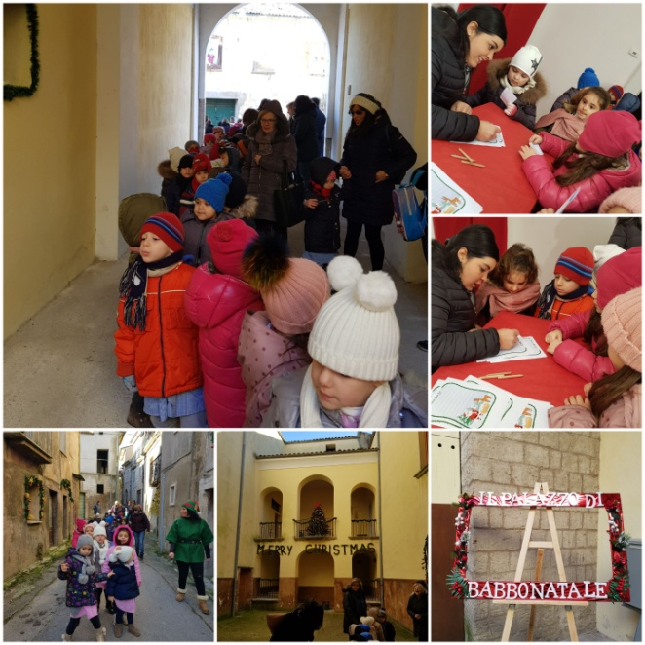
E ora tutti al “VILLAGGIO DI BABBO NATALE”!
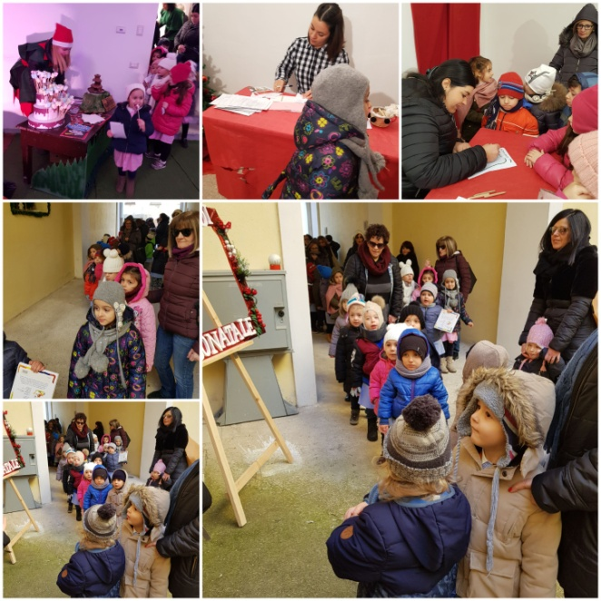

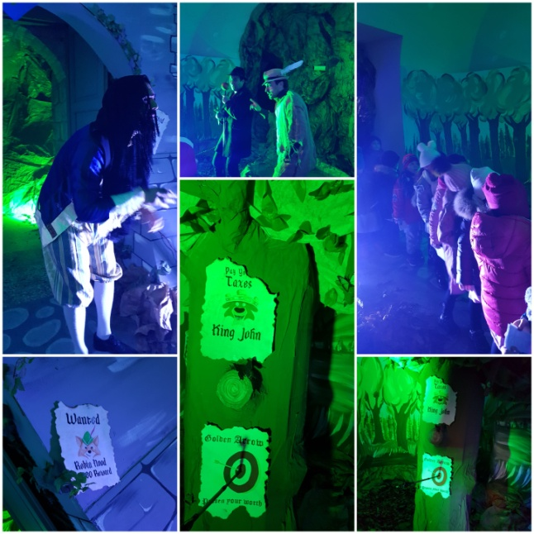
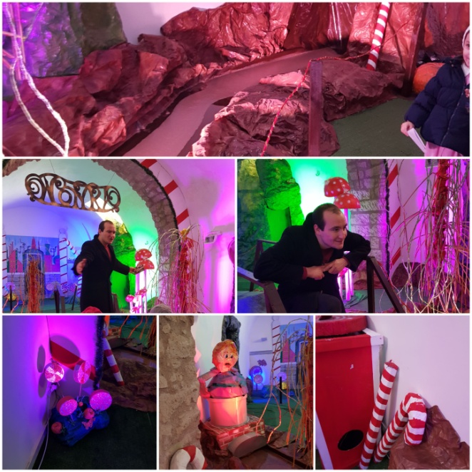

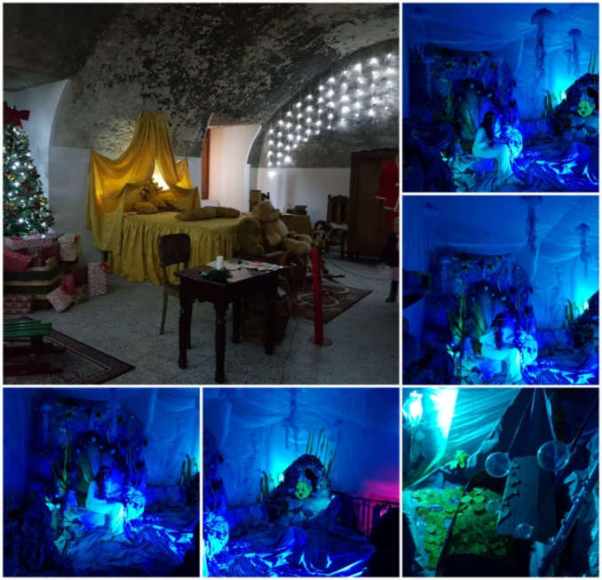
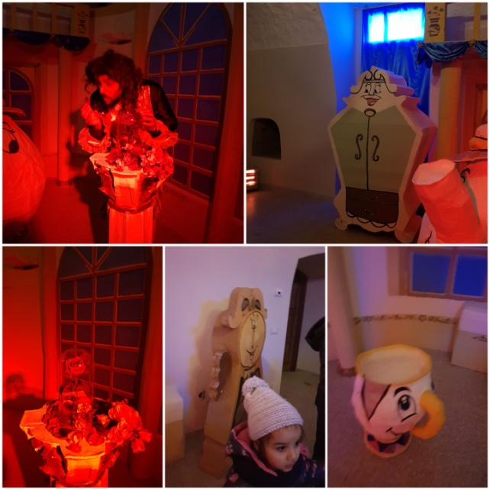

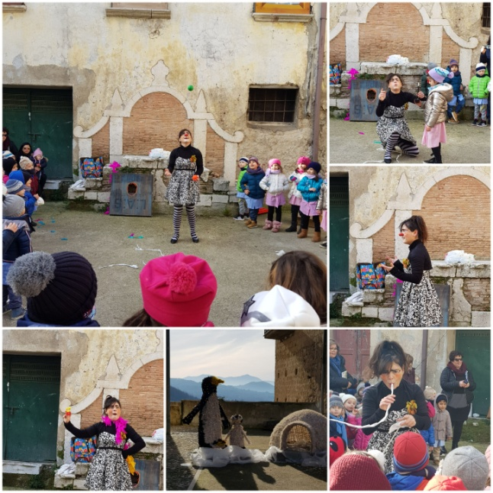
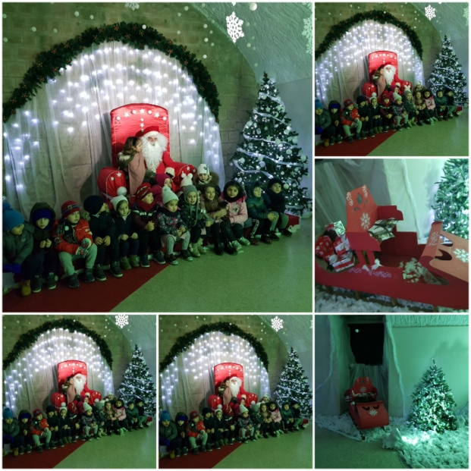

Le docenti
Anna Tropeano, Sabina Tucci, Rossella Argenziano
Carmela Di Donato, Patrizia Petruzziello, Adriana Stile

